ЗАЯВКА НА ФИНАНСИРОВАНИЕ ГУМАНИТАРНОГО ПРОЕКТА
(заполняется на русском и английском языках)

1. | Наименование проекта | Здоровые дети – счастливые родители!
2. | Наименование организации | ГУО «Детский сад № 6 г. Чашники»
3. | Физический и юридический адрес организации, телефон, факсе-mail | Витебская область, г.Чашники, ул. Ленинская, д. 86 а  Телефон – (02133) 61476
4. | Информация об организации | С 1982 года введено в эксплуатацию и функционирует Государственное учреждение образования «Детский сад №6 г.Чашники». В настоящее время в учреждении функционирует 5 групп, в том числе ясельных – 2, дошкольных – 3. Общее количество воспитанников – 100 детей. В учреждении оборудованы музыкальный и физкультурный залы, кабинет учителя-дефектолога, кабинет педагога-психолога. Создан экологический центр, в котором насчитывается более 20 видов растений, а также имеются некоторые виды животного мира: попугаи, черепахи, хомяки, морские свинки, кролики декоративные, крысы, мыши-песчанки, тушканчики, белки, рыбки.
5. | Руководитель организации | Шнитко Татьяна Александровна, заведующий ГУО «Детский сад № 6 г.Чашники», телефон +375298992658, e-mail: sadik.kolosok@yandex.by
6. | Менеджер проекта | Шушкевич Людмила Григорьевна, заместитель заведующего по основной деятельности, тел. +375298951980
7. | Прежняя помощь, полученная от других иностранных источников | Опыта сотрудничества с иностранными партнерами не имеем
8. | Требуемая сумма | 25.000 долларов США
9. | Софинансирование | Все средства спонсора
10. | Срок проекта | 2 года с начала реализации проекта
11. | Цель проекта | Создание здоровьесберегающей среды на игровых и  спортивной площадке для двигательной активности воспитанников во время прогулки
12. | Задачи проекта | Оснащение и благоустройство спортивной и игровых площадок  сертифицированным оборудованием в соответствии с современными требованиями безопасности;  -повышение двигательной активности детей во время  прогулки;  - укрепление здоровья воспитанников.
13. | Детальное описание деятельности в рамках проекта в соответствии с поставленными задачами | Описание мероприятий в рамках проекта:  - установка современной комплексной спортивной площадки;  - приобретение и установка спортивного и игрового оборудования;  - укладка беговой дорожки с резиновым покрытием (резиновая крошка).  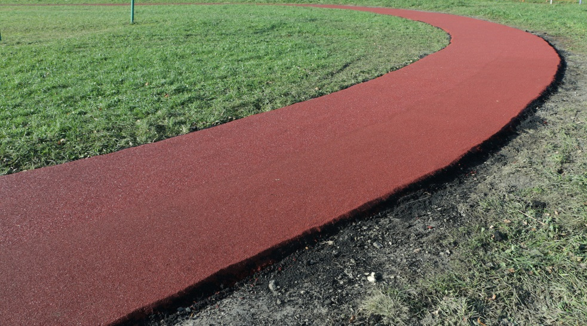  Для осуществления проекта необходимо следующее оборудование:  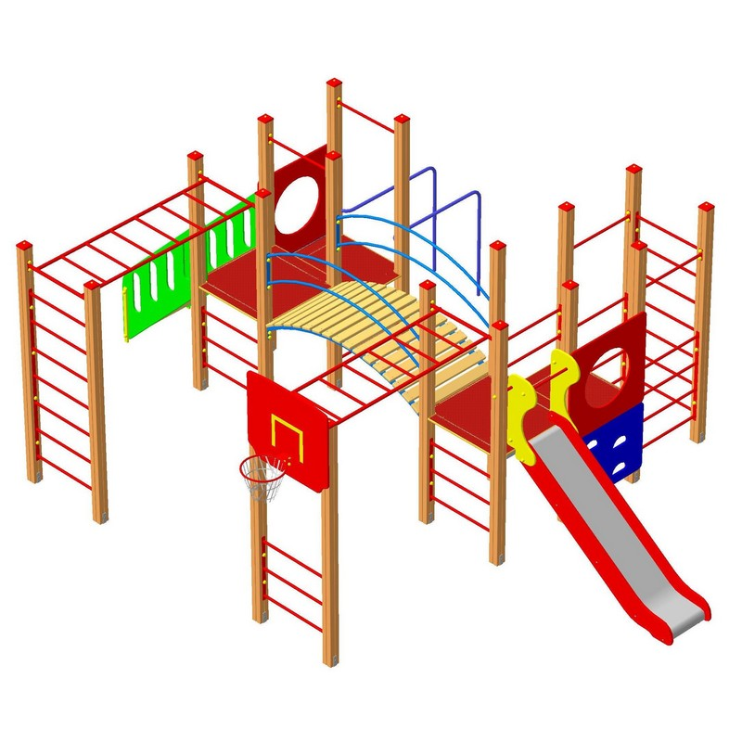  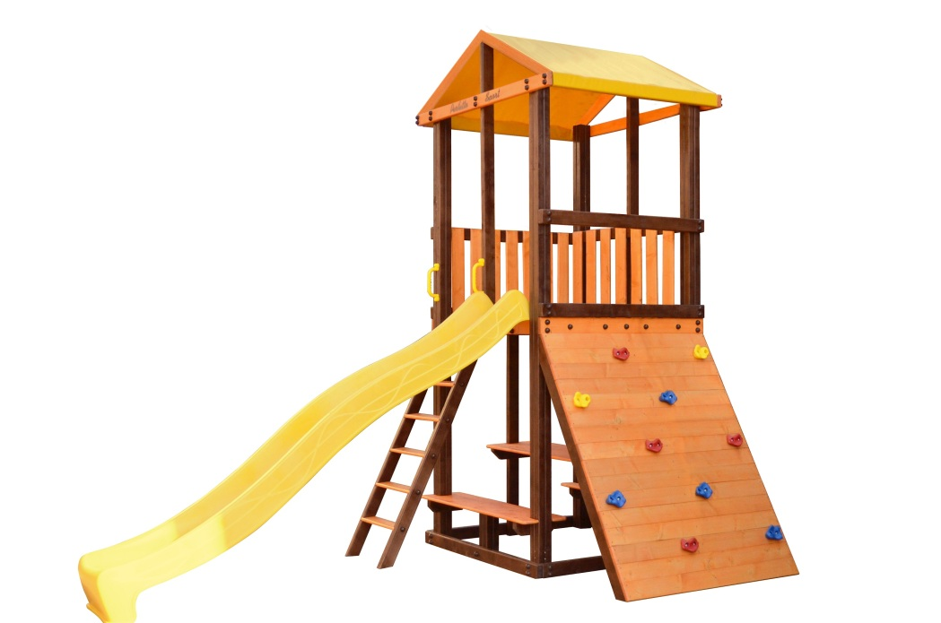  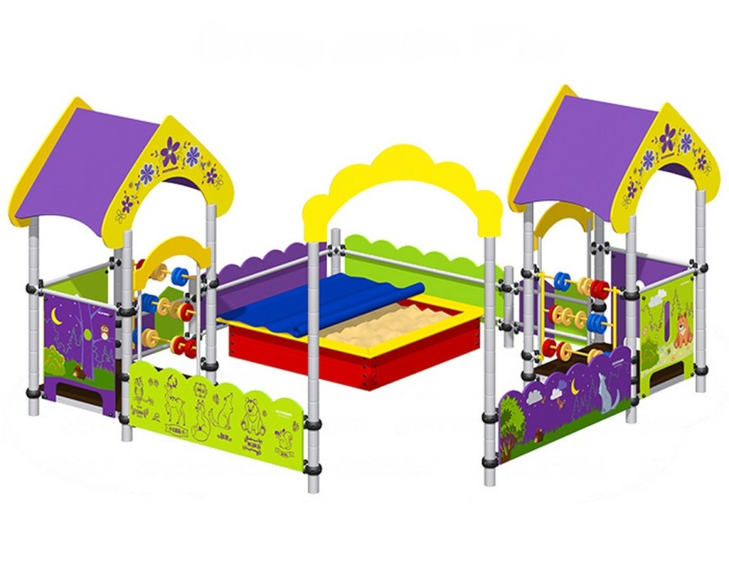  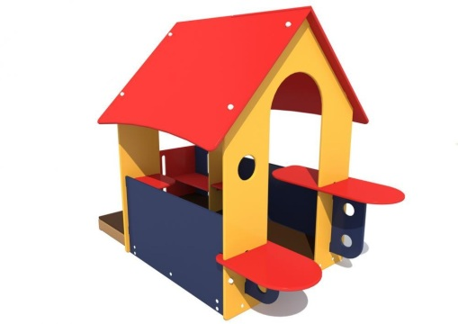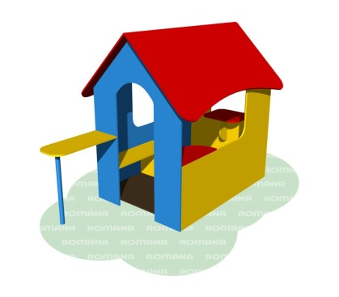  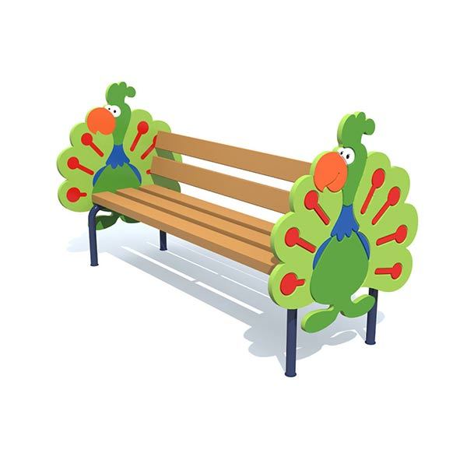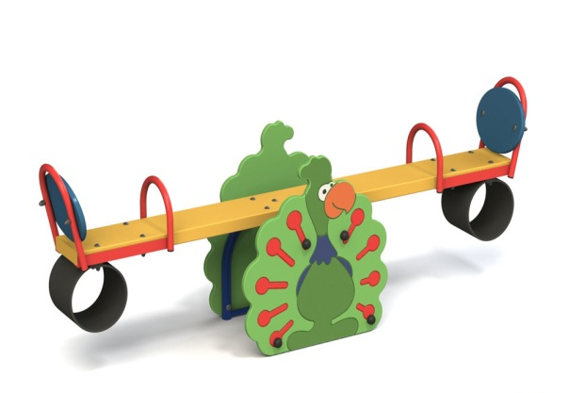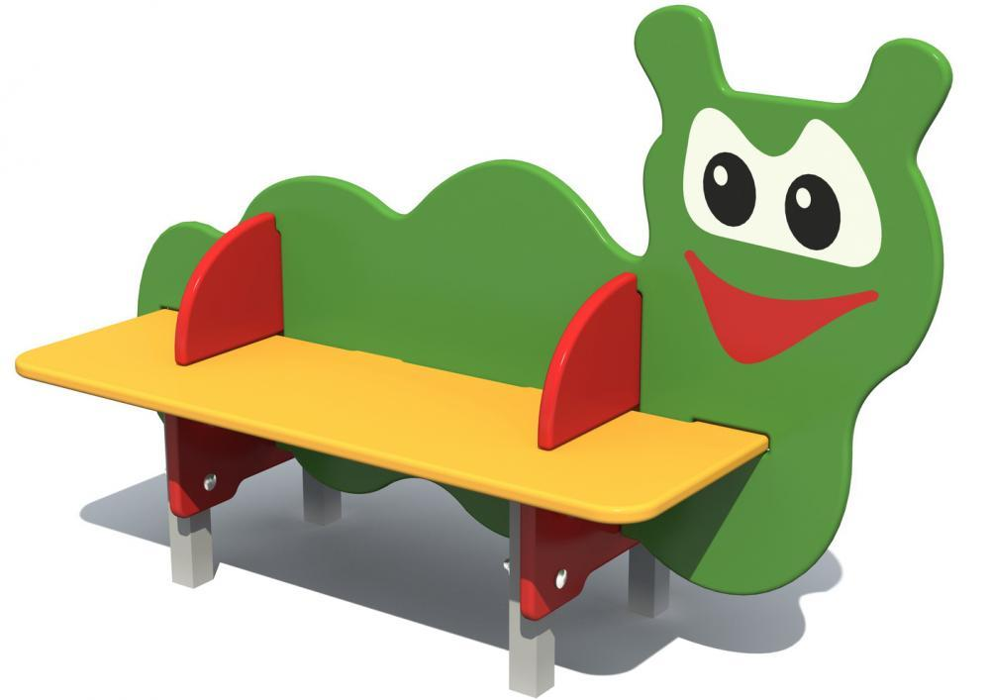  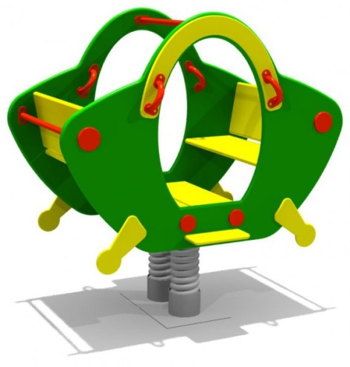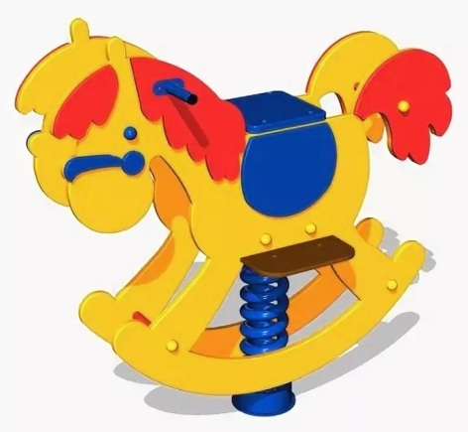  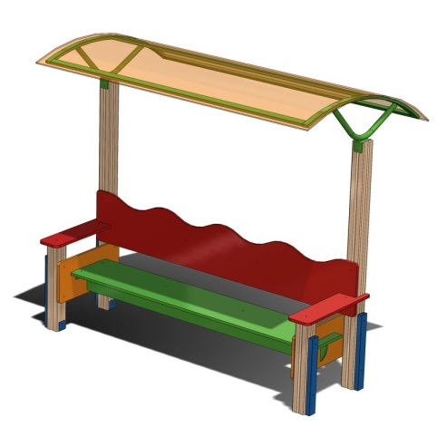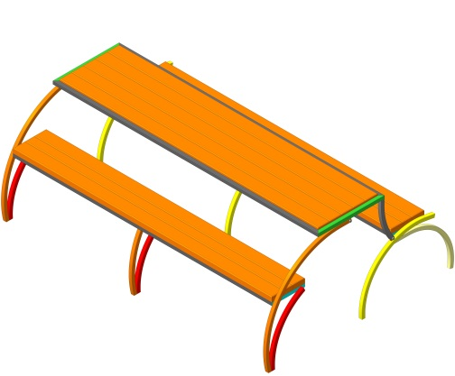  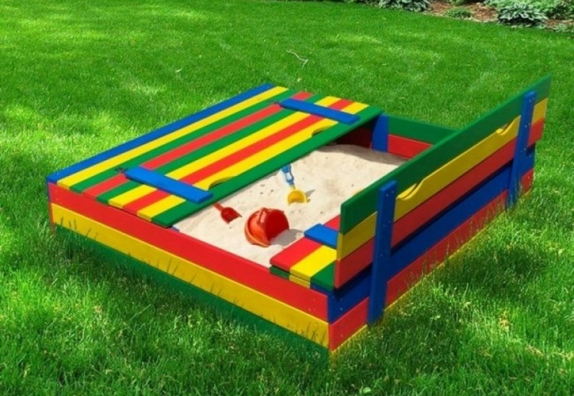  Целевая группа: дети от 2 до 6 лет.  Ответственное лицо – Шушкевич Л.Г., заместитель заведующего по основной деятельности.
14. | Обоснование проекта | Территория нашего дошкольного учреждения нуждается в благоустройстве и реконструкции спортивной и игровых площадок.  Проблемы:  1. Устаревшее игровое оборудование (качели, горки, оборудование для лазания детей).  2. Отсутствие комплексной современной площадки для занятий физкультурой и спортом.  3. Изношенное и небезопасное металлическое оборудование на площадках.  Необходимо создать безопасный для здоровья детей стильный облик игровой площадки, соответствующий общим законам организации пространства территории ясли-сада, интересный детям, позволяющий более плодотворно организовать свободную деятельность детей на природе.
15. | Деятельность после окончания проекта | Оборудованная территория спортивной и игровых площадок позволит вести системную физкультурно-оздоровительную и воспитательно-образовательную работу с детьми дошкольного возраста во время проведения прогулок, спортивных досугов, праздников и развлечений, познавательной деятельности, организовывать досуг семей воспитанников детского сада.  Конечный результат реализации проекта: преобразование территории дошкольного учреждения в пространство с наличием новых зон, привлекательных для детей, предоставляющих детям возможность выбора деятельности, реализации своих возможностей.
16. | Бюджет проекта | 25.000 долларов США

Будем рады сотрудничеству!

APPLICATION FOR FINANCING A HUMANITARIAN PROJECT
(in Russian and English languages)

1. | Name of the project | Healthy children are happy parents!
2. | Name of company | SEI "Nursery garden № 6”, Chashniki, Republic of Belarus
3. | Physical and juridical address of the organization, telephone, fax-mail | Leninskaya street, Chashniki, Vitebsk region, 86a;  Phone - (02133) 61476
4. | Information about the organization | Since 1982, the State Educational Institution “Nursery Garden No.6 Chashniki” was commissioning and functioning. There are 5 groups here, which include 2 nursery groups and 3 preschool groups. The total number of pupils is 100 children. The institution is equipped with a music class and a gym. There is an office of a teacher-defectologist and an office of a teacher-psychologist. An ecological center has been created here, where there are more than 20 species of plants, and there are also some types of animals: parrots, turtles, hamsters, guinea pigs, decorative rabbits, rats, gerbil mice, jerboas, squirrels, fish.
5. | Head of the organization | Shnitko Tatyana Alexandrovna, the head of SEI "Nursery garden № 6”, Chashniki, phone +375298992658, e-mail: sadik.kolosok@yandex.by
6. | Project manager | Shushkevich Lyudmila Grigoryevna, deputy head of primary activity, phone +375298951980
7. | Previous assistance received from other foreign sources | We have no experience of cooperation with foreign partners
8. | Amount Required | $ 25,000
9. | Co-financing | All means of the sponsor
10. | Project limitation | 2 years from the start of the project.
11. | Project objectives | Creation of a health-preserving environment in play and  a sports field for physical activity of pupils during a walk
12. | The purpose of the project | Equipment and improvement of sports and playgrounds  certified equipment in accordance with modern safety requirements;  -increasing the motor activity of children during  walks;  - strengthening the health of pupils.
13. | Detailed description of the project process in accordance with the objectives | Description of project activities:  - installation of a modern complex sports ground;  - purchase and installation of sports and play equipment;  - laying the treadmill with a rubber coating (crumb rubber).  The following equipment is required for the project:  Group: children from 2 to 6 years old.  Responsible person - L.G. Shushkevich, Deputy Head for Core Activities.
14. | Project Justification | The territory of our preschool institution needs improvement and reconstruction of sports and playgrounds.  Problems:  1. Outdated play equipment (swings, slides, climbing equipment for children).  2. Lack of an integrated modern site for physical education and sports.  3. Worn out and unsafe metal equipment on site.  It is necessary to create a stylish appearance of a playground that is safe for the health of children, in accordance with the general laws of organizing the territory of a nursery-kindergarten, interesting for children, allowing more fruitfully to organize the free activities of children in nature.
15. | Project Finishing Result | The equipped territory of the sports and playgrounds will allow for systematic physical culture and health improvement and educational and educational work with preschool children during walks, sports activities, holidays and entertainment, cognitive activities, and organize leisure for families of kindergarten pupils.  The end result of the project: transformation of the territory of the preschool institution into a space with the presence of new zones that are attractive to children, providing children with the opportunity to choose activities, to realize their capabilities.
16. | Project budget | $ 25.000

We look forward to collaborating!

